Wenn die gewählte Installationsmethode erfolgreich durchgeführt wurde, erscheint eine Anzeige, die ähnlich aussieht wie die auf der folgenden Abbildung.

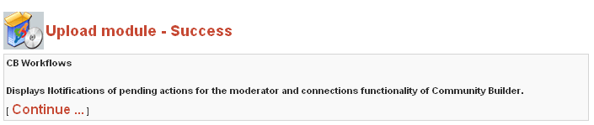
Abbildung 1: CB Moderator Modul Installation

Wenn die Installation erfolgreich durchgeführt wurde, sollte in der Joomla/Mambo Administrationsoberfläche innerhalb des Bereiches, in dem die installierten Module gelistet werden, auch das Modul mod_comprofilermoderator sichtbar sein. Sollte das nicht der Fall sein, bitte im Kapitel 4 - Support nachschlagen, wo weitere Unterstützung und Hilfe zu finden sind.
Bitte auch daran denken, dass das Modul nach der Installation standardmäßig deaktiviert ist (wie es aktiviert wird, steht im Kapitel Error: Reference source not found).

CB Online Modul
Das CB Online Modul ist ein optionales Modul, das mit der Datei mod_comprofileronline.zip über den Standard Joomla/Mambo Modul Installationsprozess installiert werden kann. Wahlweise können auch manuelle Uploads oder Installationsverzeichnis-Methoden genutzt werden

CB Profil hinzufügen
Erster Schritt: Die CB Komponente wurde erfolgreich installiert, wie in Kapitel 2.2. beschrieben. Als nächstes muss ein CB Profil Menüpunkt in einem unserer Joomla/Mambo Menüs angelegt werden. Wenn bei der Joomla Installation auch die Beispieldateien installiert wurden, wurde automatisch das Usermenü (standardmäßig freigegeben für registrierte Benutzer und Rang aufwärts) in der Menüliste erstellt. Das ist ein guter Platz für den CB Profil Menüpunkt. Existiert solch ein Usermenü nicht, kann auch jedes andere existente Menü gewählt werden (am besten eins, das für registrierte Benutzer freigegeben ist) um dort einen neuen Menüpunkt zu erstellen. Der "Neue Menüpunkt" Prozess wird in der Abbildung 7 illustriert (in diesem Beispiel Joomla), hier ist erkennbar, dass in dem internen Link-Bereich auch der Menütyp "Community Builder" vorhanden ist, welcher mit einem Klick aufklappt und weitere Links der CB Komponente zeigt.

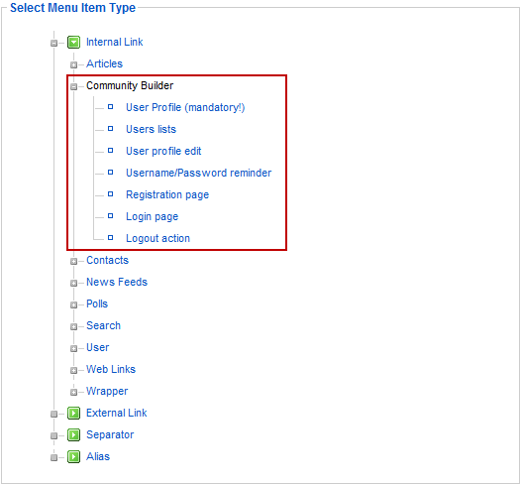
Abbildung 2: Community Builder Komponenten Menü Links

Warnung – Warnung – Warnung - Warnung
Es muss unbedingt ein CMS Menü Link angelegt werden, der auf das Benutzer Profil verweist. Das Benutzerprofil ist obligatorisch und muss für den öffentlichen Zugriff freigegeben sein. Andernfalls kann der CB Registrierungsprozess nicht funktionieren! Das kann nicht oft genug betont werden (illustriert in Abbildung 8).

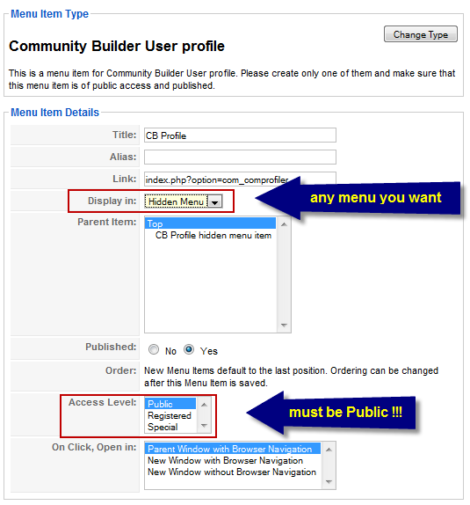
Abbildung 3: Obligatorischer CB Profil Menüpunkt

Der originale Joomla/Mambo User Details Menüpunkt muss ebenfalls deaktiviert werden, er befindet sich im selben Usermenü (wenn die Joomla-Beispieldateien installiert wurden).

Nach Vollendung der oben angeführten Schritte wird ein neuer Menüpunkt mit der Bezeichnung CB Profil (oder wie immer er benannt wurde) im Usermenü (bzw. dem Menü, das gewählt wurde) auf der Joomla/Mambo Website erscheinen. Der neue Menüpunkt wird standardmäßig auf die letzte Position des Usermenüs (bzw. dem Menü, das gewählt wurde) platziert, aber diese Position kann mit dem Klicken auf die Pfeile in der Spalte "Reihenfolge" im Menü ➔ Usermenü (Admin Kontrollleiste) geändert werden (Klick auf das Floppy Symbol zum Speichern nicht vergessen!).

CB User Listen Link
Wenn die Benutzerlisten-Funktionalität genutzt werden soll, muss ein neuer Menüpunkt, der auf den CB Komponenten Benutzerlisten Typ verweist, erstellt werden. Dieser Menüpunkt wird ebenfalls so angelegt wie im illustrierten Prozess in der Abbildung 2.

Falls auf einer Website mit einerm CMS Mambo oder Joomla der 1.0.x Serie gearbeitet wird, ist es erforderlich, einen neuen Menüpunkt mit der Bezeichnung CB User Liste als URL anzulegen, der verlinkt auf:
index.php?option=com_comprofiler&task=usersList

Das wird im Endeffekt die durchsuchbare Benutzerlisten-Funktion unterstützen, die im Backend im Listen-Management konfiguriert werden kann.

Der CB Listen Menüpunkt kann entweder für den öffentlichen Zugriff (um den Zugriff auf CB Listen zu unterstützen, die dafür konfiguriert wurden) freigegeben oder aber eingeschränkt werden auf registrierte Benutzer und höher.

CB Login Modul aktivieren
Nachdem die Komponenten der CB Suite erfolgreich installiert wurden, können wir uns der Basis Konfiguration durch Aktivierung des CB Login Moduls und Deaktivierung der Joomla/Mambo Login Module und der Mambo Logout Module widmen. Der Zugriff darauf erfolgt über Erweiterungen → Module im Joomla 1.5 Administrationsmenü, bwz. über den Module➔Seite Module Menüpunkt in den CMS Joomla 1.0 / Mambo. Logischerweise muss die Zugriffsebene des CB Login Modul auf Öffentlich gesetzt werden. Mit den ⬆⬇ Pfeil-Icons kann die Position des neuen Moduls neu arrangiert werden. Das mod_login Modul (das Standard Login-Modul von Mambo) befindet sich ebenfalls in im Module Bereich, dies sollte mit einem Klick auf den grünen Haken in der Spalte Freigeben deaktiviert werden
Wenn das CB Login Modul erfolgreich aktiviert wurde, sollte das Modul auf der Website sichtbar sein, und so oder so ähnlich aussehen wie auf der folgenden Abbildung
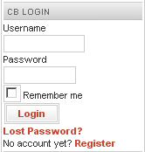
Abbildung 4: CB Login Module

Hinweis: Sobald CB eingesetzt wird, sollte der standardmäßige Joomla/Mambo Seiten User Manager Menütyp nicht länger genutzt (oder er sollte zumindest mit äußerster Vorsicht eingesetzt werden, denn es könnte die originalen CMS Benutzertabellen mit den CB Benutzertabellen asynchron abgleichen). Die Benutzung könnte dann Probleme verursachen..

